Основи інформаційної безпеки

ПЗ №7

“ Асиметричне шифрування як засіб забезпечення конфіденційності інформації”

Підготував:

Студент групи МІТ-21

Вовк Дмитро

Завдання 1

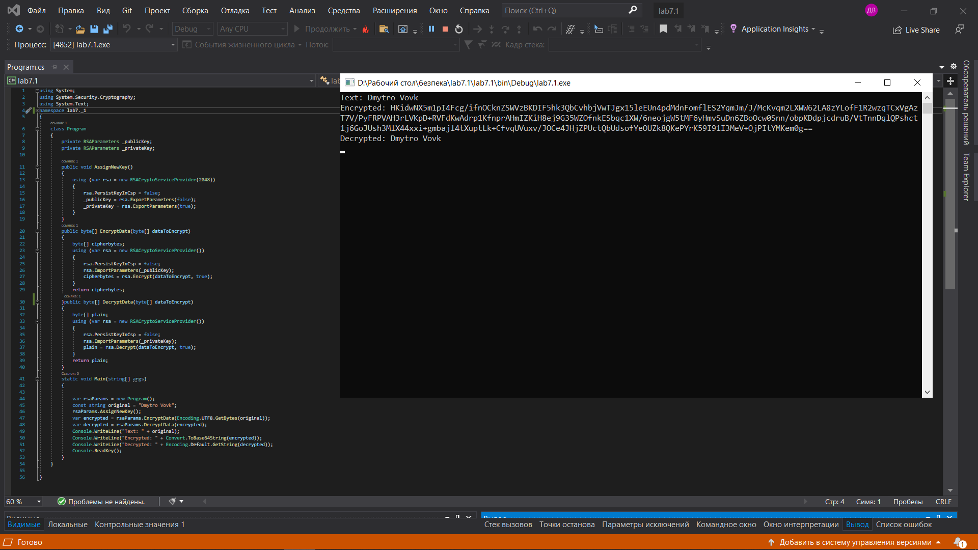

Завдання 2

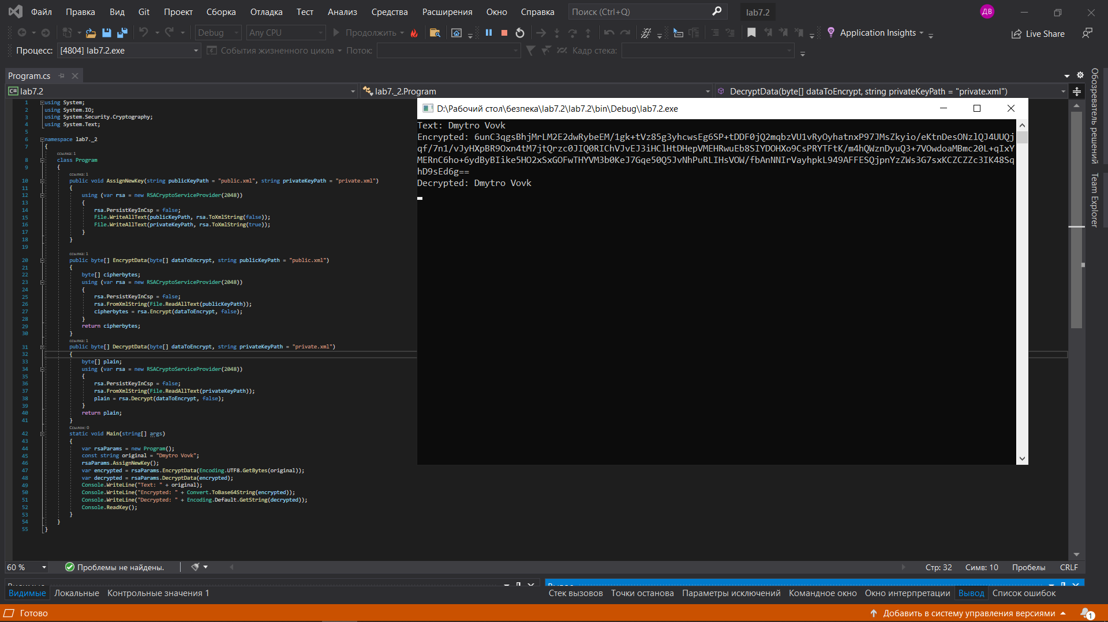

Висновки:

Під час підготовки практичного завдання я навчився, зашифровувати та розшифровувати дані шляхом асиметричного шифрування. Розібрався у принципі роботи асиметричного шифрування та дізнався про публічні та приватні ключі. Зробив програму яка реалізує створення приватного та публічного ключів, та за допомогою них зашифровую та розшифровує текст. Ключі зберігаються у пам\*яті комп\*ютера.